Przed Nami jedno z piękniejszych świąt w roku- Dzień Mamy. Postarajcie się , aby był cudowny, wesoły i wyjątkowy.

26 maja - Dzień Mamy
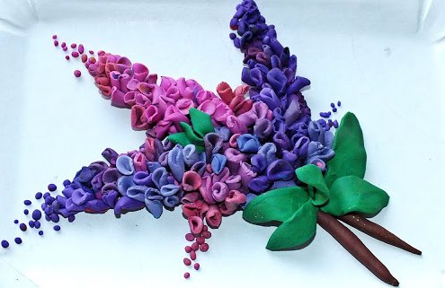
Opowiem Ci dziś o Superbohaterce,
co ma piękne szczere serce.
Najpierw muszę Ci wyjaśnić,
że nie wyszła sobie z baśni.
To jest przecież Twoja Mama,
gdy niedobre sny przegania
i tłumaczy, że w kałuży
spacer boso Ci nie służy.
Potem Ci zaparza zioła
uśmiechnięta i wesoła.
Mama czuwa wciąż na straży,
by Ci pech się nie przydarzył.
Twoja Mama -Superbohaterka
chodziaż niska, ale Wielka.
Zadanie 1. Obowiązkowe!
- Przytul swoją mamę i powiedz jej, jak bardzo ją kochasz i, że dziękujesz jej za to, że jest.
Zadanie 2. Wykonaj polecenia.
- Napisz imię swojej mamusi i pięknie ozdób.
. 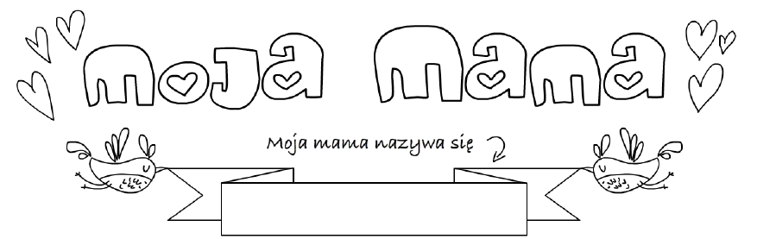

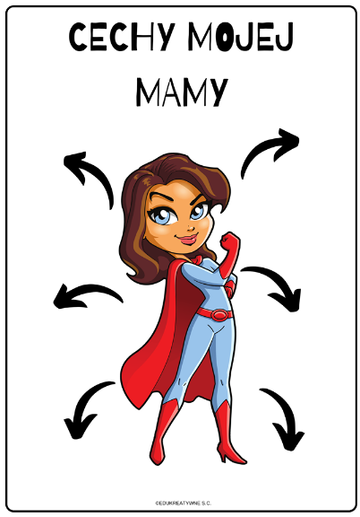

- To propozycje działań, jakie możesz zrobić mamie, aby umilić jej ten świąteczny dzień. Podkreśl, którą z nich wykonasz.
Udekoruję tort. Zrobię prezent . Wręczę bukiet.

Zrobię deser. Posprzątam pokój. Będę grzeczna/grzeczny.
- Sprawdź się sam/ sama, czy znasz dobrze swoją mamę. Jeśli nie znasz odpowiedzi, to się zapytaj.

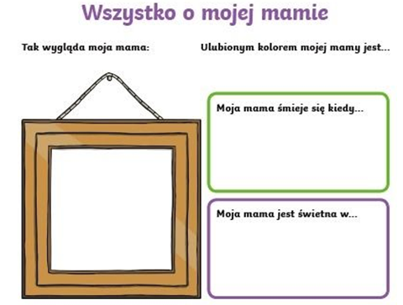

- Dokończ zamalowywanie serduszka .

